令和２年２月２日、柏原市立国分小学校を訪問しました。国分小学校では、毎年地域の方が中心となり、特色ある取組みを行っています。今回は、地域の様々な団体が協力し、子どもたちとの触れ合いの場となっている「国小フェスタ」の取組みについて紹介します。
教育コミュニティづくり通信
令和２年２月2日

13の団体による19のプログラム
今年の国小フェスタでは、PTAや青少年指導員など13の団体が多種多様なブースを提供し、19のプログラムが行われました。中には、国小太鼓クラブによる太鼓演奏や国小ダンスクラブによるダンスなどもあり、一生懸命練習してきた成果を、地域の方々に披露する場になっていました。子どもたちは、大勢の大人の前で緊張もしていたようですが、素晴らしい演奏やダンスを披露してくれました。そんな子どもたちの姿を見て、地域の方々も大きな拍手を送っていました。
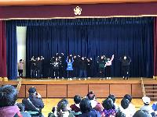
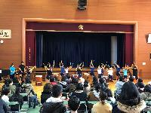

老人会による河内音頭では、楽器の演奏や生歌に合わせ、地域の大人たちと子どもたち、また、フェスタに参加している多くの教職員も一緒に楽しく踊っていました。地域の伝統文化を体験することでその良さを知り、それが伝統文化の継承にもつながっていくと思いました。

地域の方々は団体ごとに役割分担し、缶バッチづくりやけん玉、キーホルダーづくりなどの遊び体験の実施や、フランクフルトや焼きそば、たこ焼きなどの提供により、フェスタを盛り上げていました。
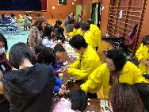
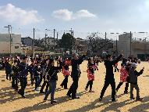

学校薬剤師さんによる「手洗い実験教室」もあり、様々な形で子どもに関わる大人たちが協力してフェスタを作りあげていました。
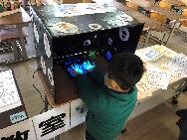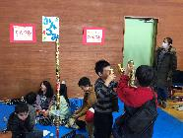

学校・地域・家庭がみんなで作るコミュニティ
国分小学校では、学校・地域・家庭がとても協力的で、「共に子どもたちを見守っていこう」という姿勢が見られます。土曜日にも関わらずたくさんの教職員が積極的に参加していました。子どもたちだけでなく、地域の方も教職員も含めて、みんなが楽しみにしているこのフェスタが、地域のコミュニティづくりにつながっているのだと思います。

